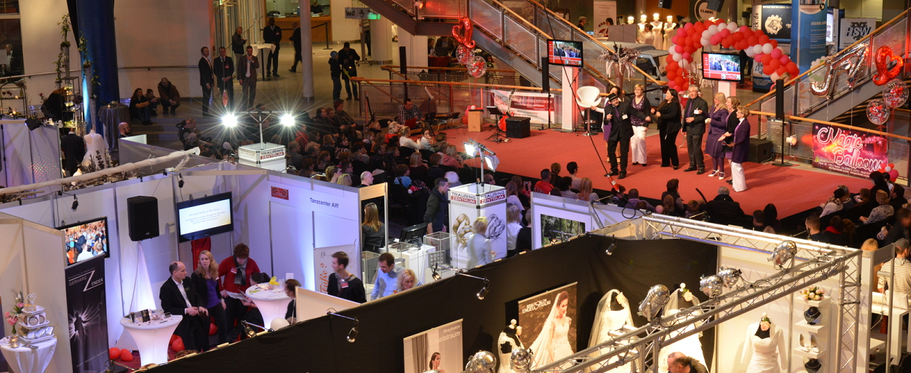
Die Hochzeitsmesse mit Herz
Norddeutschlands beliebteste Hochzeits- und Festmesse mit Inspirationen für Hochzeiten und andere Feste bereits zum 24. Mal in Lübeck
Sie ist eine der größten und schönsten Messen ihrer Art im Norden. Die beliebte Messe "Herz an Herz" verwandelt bereits zum 24. Mal die festlich beleuchtete Musik- und Kongresshalle (MuK) Lübeck in eine wunderschöne Welt für Verliebte, die hier mit der umfangreichen Planung ihrer Traumhochzeit oder sonstiger Feiern beginnen können.
Alle Paare in Hochzeitsstimmung können sich jetzt schon den 07. und 08. Januar 2023 merken, dann wird es im Foyer der MuK wieder jede Menge Anregungen, die neuesten Trends und Modenschauen zum Thema Heiraten geben. Aber auch wer ein anderes großes Fest plant, wird vielfältige Inspirationen finden.

Über 100 Aussteller aus mehr als 30 hochzeitsnahen Branchen präsentieren einmal mehr Norddeutschlands größtes und am besten sortiertes Angebot mit vielen Highlights. Hier findet der Messebesucher nicht nur alles für seine Hochzeit, sondern auch Anregungen und Ideen rund um das Thema Festplanung. Ganz gleich, welche Vorstellungen Sie von Ihrer Hochzeit haben und gerade auch, wenn Sie noch gar nicht recht wissen, wie Ihr schönstes Fest im Leben aussehen soll, hier finden Sie wunderschöne Festkleider, den passenden Schmuck, Ideen für die Dekoration und vieles mehr.
Damit Sie auch wieder live verfolgen können, welche aktuellen Trends es auf dem Markt gibt, werden an beiden Messetagen aufwendige Modeschauen auf großer Showbühne zu erleben sein. Zusätzlich gibt es einmal mehr das beliebte Bühnenprogramm mit viel Show, Live-Musik und Unterhaltung.
Um der immer größer werdenden Anzahl an Ausstellern gerecht zu werden, wird auch 2023 wieder der gesamte Bereich der Galerie und der beiden Garderoben-Flügel in der Veranstaltungshalle mit eingebunden. Beachten Sie bitte kurz vor der Messe die Hinweise zu den aktuellen Zugangsbestimmungen auf unserer Webseite.
Messedaten „Herz an Herz“ Lübeck:
Sa., 07.01.2023 – 10:00 bis 17:00 Uhr (Modenschau um 11:00 | 13:00 | 15:00 Uhr)
So., 08.01.2023 – 10:00 bis 17:00 Uhr (Modenschau um 11:00 | 13:00 | 15:00 Uhr)
Eintritt 10,00 €, Kinder bis zu 12 Jahren haben in Begleitung Erwachsener freien Eintritt. Sie finden perfekte Parkmöglichkeiten an der Musik- & Kongresshalle vor, am Sonntag sogar kostenlos!
Musik- und Kongresshalle Lübeck
Willy-Brandt-Allee 10
23554 Lübeck
Die „Herz an Herz“ wird veranstaltet von Roter Panther Kommunikation in Kooperation mit Anderson Veranstaltungen.
Aktuelle Informationen zur "Herz an Herz" finden Sie immer unter:
www.herz-an-herz-messe.de
www.facebook.com/HochzeitsmesseLuebeck
www.instagram.com/herzanherzhochzeitsmesse
oder begleiten Sie uns bei einem spektakulären Rundflug über die Messe aus dem Januar 2017 (20. Jubiläum): https://www.youtube.com/watch?v=JygoJMAxzSo&feature=youtu.be

